Leesbaarheid gevangen in formules ?

Antwoorden en uitwerkingen

- zie bijv:
  - http://prevos.net/cultuur/c25231/lezenenschrijven.pdf
  - http://nl.wikipedia.org/wiki/Leesbaarheid
  - http://www.wisfaq.nl/showrecord3.asp?id=2077
- -----
- W is minstens 1, Z is minstens 3 ( of 2 ??); De hoogste waarde van A is dus : 195−66,7−6 ≈ 122
- Een aanpak is W vast te prikken op 1 ( alleen woorden van een lettergreep). Je krijgt dan 100= 128,3−2Z ⇔ 2Z=28,3 ⇔Z ≈14 . Als je nu een zin van 14 woorden schrijft ben je . Er zijn uiteraard heel veel manieren !
- Een lange zin met woorden met veel lettergrepen, bijvoorbeeld: Interessante dissertaties bevatten verhoudingsgewijs weinig verwijzingen, maar enkele innovatieve concepten. Met W=3,5 en Z=10 levert dit een index van ca. – 58 (dus ver onder nul !)
- Met een voorbeeld. Als W=1,5 geldt WL = 1,5 ×100 . Invullen in de tweede formule geeft:: A = 195− 2/3·1,5·100 ..;
2/3×1,5×100 =2/3×100×1,5 ≈ 66,7 · Z

- Je zou zeggen W, immers als deze toeneemt met 1, neemt de leesindex af met 66,7 terwijl dat bij Z maar 2 is. Maar.. De Woordlengte is een veel kleiner getal dan Z, dus een toename van W met 1 is gigantisch terwijl een toename van Z met 1 een klein verschil is.

- Bijv W=1,5 Dan geldt (afgerond) A = 95 − 2 Z. Een tabel hierbij is :
Z | 0 | 10 | 20 | 30 | 40
A | 95 | 75 | 55 | 35 | 15
De grafiek is een rechte lijn door (0;95) en (47,5;0) ga na !

- Bijv Z =10 Dan geldt A = 175 – 66,7 W. Een tabel hierbij is:
W | 0 | 1 | 1,5 | 2 | 2,5
A | 175 | 108 | 75 | 42 | 8

De grafiek is een rechte lijn door (0,175) en ongeveer (2,6; 0 ) [ ga na!]
- Verticaal steeds -2, horizontaal steeds -6,7 ( en dan afronden)
- --------
- een soort schuin dak ( Het is een 3-dim grafiek)
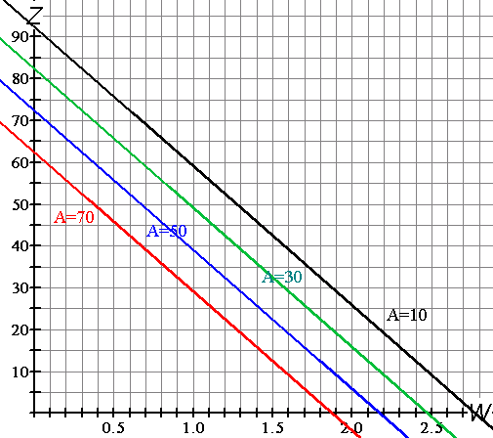
- 66,7 W +2 Z = 125 [ 195− 70 ]
- Z = 47,5 − 33,35 W
- zie hiernaast
- zie hiernaast
- zie leesbaarheid.xsl
- bijv F = 207− 85 W − Z
- Vermoedelijk om er voor te zorgen dat een bepaalde ‘standaardtekst’ een bepaalde uitkomst zou krijgen ( bijv 50 of 100)
- …….
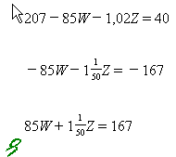
- ….
- Ga bijv welke teksten een score van bijv, 40, 60 , 80, 100 opleveren
Maak dan minitabelletjes:
Bijv :
W | 0 | 2,0
Z | 164 | 0

En teken tenslotte de ( evenw. ) lijnen
- De getallen voor de W en Z( de coëfficiënten) zijn nu positief, zodat moeilijkere teksten een hogere score opleveren
Verder is het “startgetal” hier negatief
- De kunt de vergelijking 11,8 W +0,39 Z -15,59 =1 herschrijven:
11,8 W +0,39 Z =16,59 . Als je voor een vaste W kiest ( bijv 1) kun je Z bepalen

Via http://standards-schmandards.com/exhibits/rix/ grade 18.
Eigen berekening: W≈ 1,9; Z =19,4 -> G ≈14
In ieder geval behoorlijk lastig ( universitair niveau) . Er staan ook veel lange woorden en lange zinnen in.
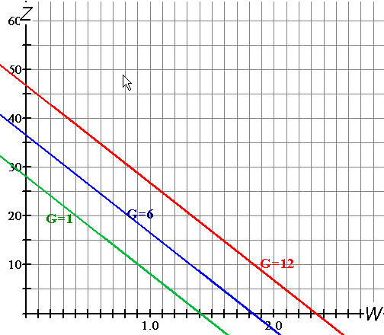

- L = 11,8 W +0,39 Z -15,59+5 = 11,8 W +0,39 Z -10,5
- Je kunt letten op de verhouding van de coëfficiënten :
 | form 1 | form 2 | form 3
1. cf W | 67,7 | 84,6 | 11,8
2. cf Z | 2 | 2,015 | 0,39
1 : 2 | 33,9 | 42,0 | 30,3
De derde formule houdt relatief meer rekening met de zinslengte

- $$\text{FreS}=\text{206,835 - 84,6}⋅W\text{-1,015}⋅Z$$
$$\text{LD}=\text{206},8−\text{77}⋅W−0,\text{93}Z$$
Zoals je zien is het startgetal praktisch gelijk, maar de aftrek is bij Flesch zowel bij de woordlengte als bij de zinslengte groter. Een zinnetje van 3 eenlettergrepige woorden (“Dat gaat goed”) heeft een FreS van 206,835 −84,6 −3,045 ≈ 119 en volgens Douma een score van 206,8 − 77 −2,79 ≈129. Bij langere woorden en zinnen wordt het verschil alleen maar groter
- 84,6 / 1,015 ≈ 83,5 ; 77 /0,93 ≈ 82. Dus dit maakt weinig uit.
- Een reden zou kunnen zijn dat wat langere zinnen en langer woorden in het Nederlands gebruikelijker zijn dan in het Engels. Een Nederlandse tekst beoordelen met een Engelstalige maatstaf (Flesch) zou dan leiden tot een overschatting van de moeilijkheidsgraad ( een te lage score van het leesgemak). [Raadpleeg ook je talendocenten eens hierover]

- Fr L = 209 – 68 W – 1,15 Z Kandel en Moles
Sp L = 206,84 – 60 W – 1,02 Z Fernandez Huerta

Een heel ingewikkelde voor het Japans:
The formula used (from Hayashi 1992) is:
Readability Score = -(0.12 * LS) - (1.37 * LA) + (7.4 * LH) - (23.18 * LC) - (5.4 * LK) - (4.67 * CP) + 115.79
LS = length of the sentences
LA = average number of Roman letters and symbols per run
LH = average number of Hiragana characters per run
LC = average number of Kanji character per run
LK = average number of Katakana character per run
CP = ratio of tooten (comma) to kuten (period)
Run = a continuous string of the same type of character
- Opvallend is dat bij het Frans (en vooral het Spaans) de woordlengte minder ‘meetelt’ (meer gewend aan langere woorden ? ). In het Frans tellen langere zinnen veel sterker mee, dan bijv in het Nederlands.
- $$L_{D}=\text{206},8−\text{77}⋅W−0,\text{93}Z$$
$$L_{B}=\text{195}−\text{66},7⋅W−2⋅Z$$
- Brouwer telt de lengte van de zinnen veel sterker mee, en de woordlengte wat minder. De formule komt daardoor wat beter overeen met de formuele voor het Frans van Kandel en Moles
- [een tekst met veel lange zinnen en relatief korte woorden ]
- [een tekst met relatief korte zinnen en veel woorden met veel lettergrepen]
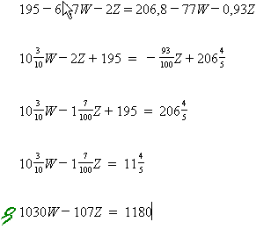
- Zie hiernaast:
Er zijn heel veel mogelijkheden , die allemaal voldoen aan:
1030 W −107 Z =1180
Je kunt hier een isolijn bij maken
Deze loopt van linksonder naar rechtsboven
Een paar punten zijn:
W=1,5 Z= 3,4 en
W=2 Z=8,2

- De eerste voorwaarde ( A: 88-84) is in ieder geval niet overbodig, want bij W=1,34 en Z=8 is de Leesindex ca 90, en bij W=1,39 en Z=10 is deze 82. Vraag 40/41 geeft meer informatie.

- 66,7 W + 2 Z = 111; 66,7 W + 2 Z = 107 W=1,34; W=1,39; Z=8; Z=10
Het gebied is een (onregelmatige) zeshoek. Alle voorwaarden zijn belangrijk.
- gaat op de zelfde manier

- $4,\text{71}×\frac{\text{439}}{\text{80}}+0,5×\frac{\text{80}}{6}−\text{21},\text{43}$ ≈ 25,85 + 6,67 – 21,43 ≈ 11,1
- Een moeilijke : langere woorden en langere zinnen
- Wat doe je T=8/3 ; Z=3 ARI = 4,71×8/3 +1,5−21,43 ≈ - 7,4 ( onder nul !)
- $4,\text{71}×\frac{t}{w}+0,5×\frac{w}{z}−\text{21},\text{43}$

    - Wanneer t groter wordt ( en de rest gelijk blijft) neemt de ARI toe
    - Wanneer z groter wordt ( en de rest gelijk blijkt) neemt de ARI af
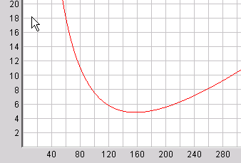
    - Je krijgt dan een formule als :
$$4,\text{71}×\frac{\text{439}}{w}+0,5×\frac{w}{6}−\text{21},\text{43}≈\frac{\text{2068}}{w}+\frac{w}{\text{12}}−\text{21},4$$
De grafiek daarvan ziet er zo uit
( gebruik je GR). Zoals je ziet neemt de ARI eerst af, en daarna weer toe. Er is een minimum bij ca. 160 woorden
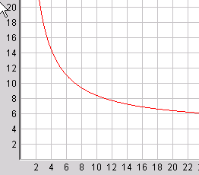
- $4,\text{71}×\frac{t}{\text{80}}+0,5×\frac{\text{80}}{6}−\text{21},\text{43}≈0,\text{06}t−\text{15}$
De grafiek hierbij is een stijgende rechte lijn lijn met hellingsgetal ( rico) 0,06
- $4,\text{71}×\frac{\text{439}}{\text{80}}+0,5×\frac{\text{80}}{z}−\text{21},\text{43}≈4,4+\frac{\text{40}}{z}$ De grafiek hiervan is een hyperbool:
- zie vraag 47

- ……….
- De woordlengte bij grade 9 varieert van ca. 1,2 tot 1,6. Je zou een stukje kunnen schrijven van 100 woorden met een gemiddelde woordlengte van ca 1,4, en daarna zorgen voor een passend aantal zinnen (bijv. 4)

a Bij een logaritmische schaalverdeling betekent een vaste afstand ( bijv 1 cm) een vermenigvuldiging met het zelfde getal ( bijv 2 of 10) . De afstand van 5 naar 10 zou bijv even groot moeten zijn als de afstand van 10 naar 20. Dat klopt hier niet.
b Bij 20 komt 5, bij 10 10, bij 6,7 15, bij 5 20, en bij 4 25. Dit zit er beter uit
- We gebruiken $\frac{\text{100}}{y}=Z$( hoofdletter!) en $x=\text{100}⋅W$ ( ga na met voorbeelden)
Invullen geeft: $\begin{aligned}z=0,4⋅x−\text{40},6⇔ \\ \text{28}−\frac{\text{100}}{y}=0,4⋅x−\text{40},6⇔ \\ \text{28}−Z=0,4⋅\text{100}⋅W−\text{40},6⇔ \\ \text{28}=Z+\text{40}W−\text{40},6⇔ \\ \text{68},8=Z+\text{40}W⇔ \\ \text{40}W+Z=\text{68},8\end{aligned}$
Hoe zit dat bij formule 3 ? :
$\begin{aligned}\text{11},8W+0,\text{39}Z−\text{15},\text{59}=4,5⇔ \\ \text{11},8W+0,\text{39}Z=\text{20},\text{09}\end{aligned}$
Om ze beter met elkaar te kunnen vergelijken zou je bij de laatste formule links en rechts met bijv 3,5 kunnen vermenigvuldigen. Je krijgt dan : (afgerond)
41 W+ 1,4 Z =70 Blijkbaar tellen langere zinnen hier zwaarder mee.
- $\begin{aligned}z=0,\text{52}⋅x−\text{62},9⇔ \\ \text{28}−\frac{\text{100}}{y}=0,\text{52}⋅x−\text{62},9⇔ \\ \text{28}−Z=0,\text{52}⋅\text{100}⋅W−\text{62},9⇔ \\ \text{28}=Z+\text{52}W−\text{62},9⇔ \\ \text{90},9=Z+\text{52}W⇔ \\ \text{52}W+Z=\text{90},9\end{aligned}$

Het gebied geschikt voor grade 5 ligt tussen 40W+Z=68,8 (zie vraag 54) en 52W+Z=90,9 in. Deze twee isolijnen/hoogtelijnen lopen niet evenwijdig !
- ---
- Als er geen woorden met meer dan twee lettergrepen in de tekst staan is de uitkomst onder het wortelteken 0, ( en de wortel daavan ook) is de SMOG-score 0+3=3
- $S=\sqrt{m}+3$ (want bij z=30 wordt de breuk gelijk aan 1 )
- Als m toeneemt( z gelijk blijft) stijgt de grafiek steeds langzamer . Als z toeneemt (en m gelijk blijft en m>0) daalt de grafiek steeds langzamer richting 3.
- $m=\frac{\text{49}}{\text{30}}z$ want $\sqrt{m⋅\frac{\text{30}}{z}}=7$ dus $m\frac{\text{30}}{z}=\text{49}$⇔ 30 m= 49 z
- De wortel wordt vermenigvuldigd met een getal groter dan 1, en hetgetal dat er bij opgeteld wordt is groter dan 3

